科目：初三數學 單元：二次函數的圖像與性質 類型：課堂講義
姓名：＿＿＿＿＿＿ 班別：＿＿＿＿＿＿ 學號：＿＿＿＿＿＿ 日期：＿＿＿＿＿＿
一、二次函數的概念
一般地，$y=ax^{2}+bx+c$（a≠0）叫做二次函數，它的圖像是一條拋物線。
二、開口方向
a ＞ 0 開口向上，a ＜ 0 開口向下；|a| 越大，開口越窄。
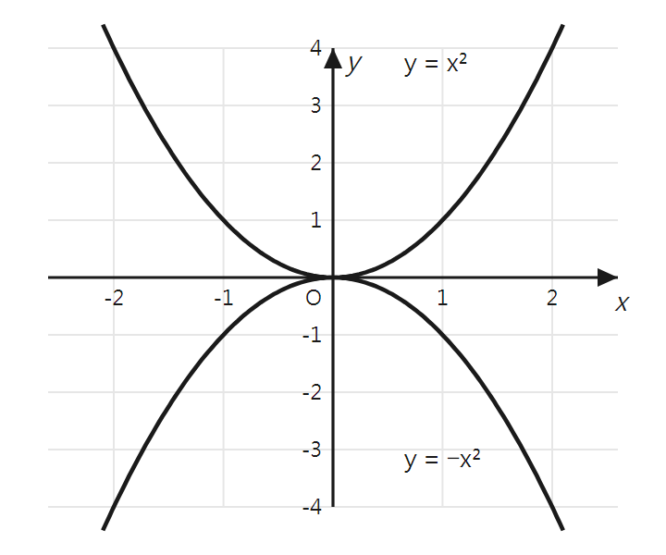
圖：y=x²（向上）與 y=−x²（向下）
三、平移階梯：從 y=ax² 到完整頂點式
頂點式不是一步到位——先學「上下移」，再學「左右移」，最後把兩個動作合成一次做完。
3.1 上下移動：$y=ax^{2}$ → $y=ax^{2}+k$
圖形上發生什麼 | 算式上寫什麼
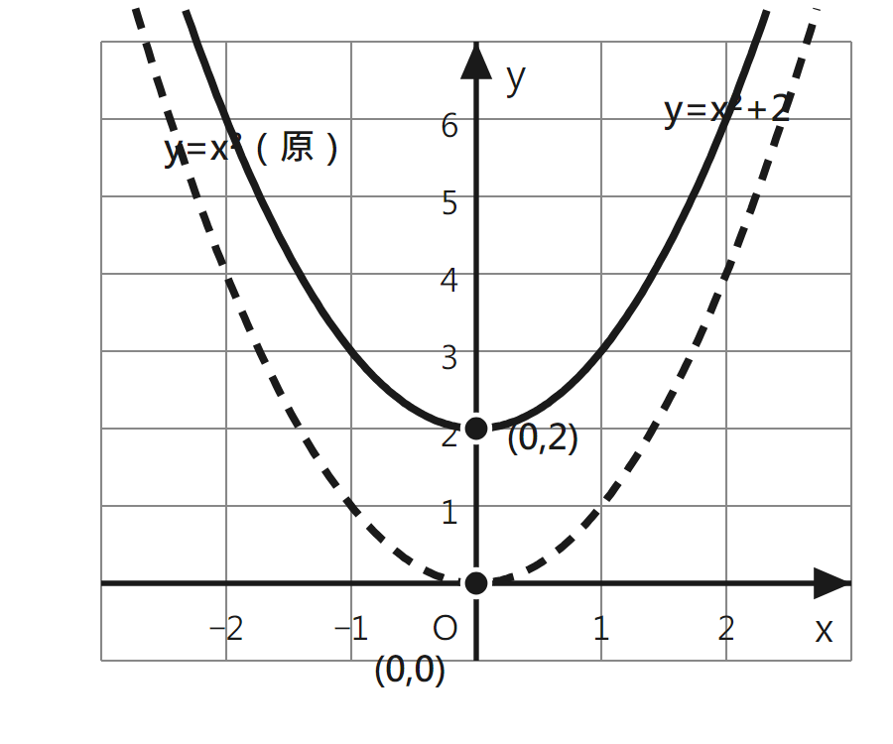 | 加上一個常數 ⓒk：  $y=ax^{2}+k$  ⓒk ＝ 2 ＞ 0 → 向上移 2 個單位  頂點：(0, 0) → (0, 2)；開口方向與寬窄不變（a 沒變）

3.2 左右移動：$y=ax^{2}$ → $y=a{(x−h)}^{2}$
圖形上發生什麼 | 算式上寫什麼
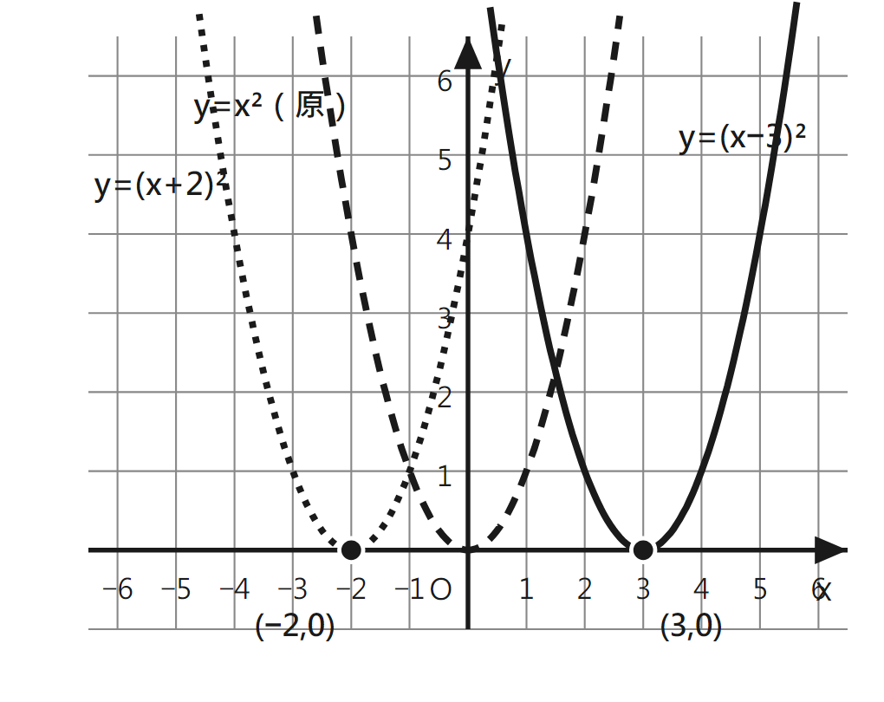 | 把 x 換成 (x−ⓑh)：  $y=a{(x−h)}^{2}$  ⓑh ＝ 3 ＞ 0 → 向右移 3；頂點 (0,0)→(3,0)  ⚠ 陷阱：$y={(x+2)}^{2}$ 要先寫成 $y={(x−(−2))}^{2}$ 才看得出 ⓑh ＝ −2（不是 2）→ 向左移 2；頂點 (0,0)→(−2,0)

3.3 合成：$y=a{(x−h)}^{2}+k$（先左右移，後上下移）
圖形上發生什麼 | 算式上寫什麼
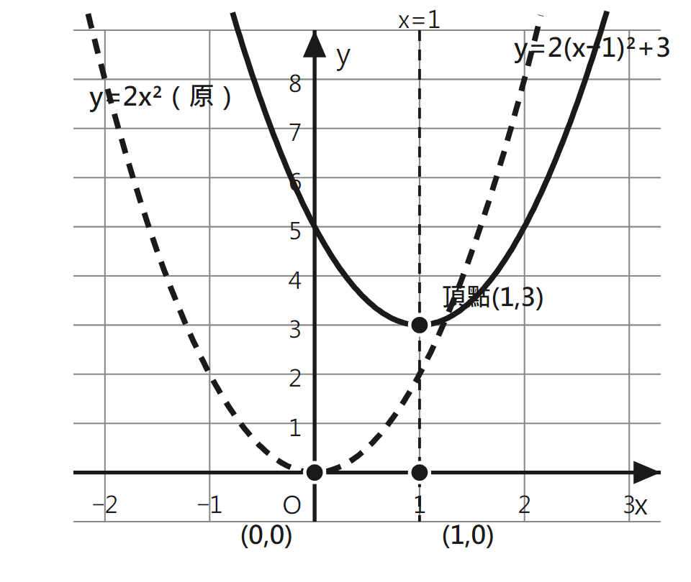 | ⓐa 不變，先移 ⓑh，後移 ⓒk：  $y=2x^{2}$ → $y=2{(x−1)}^{2}$ → $y=2{(x−1)}^{2}+3$  頂點路徑：(0,0) → (1,0) → (1,3)  對稱軸 x ＝ 1；開口向上（a=2＞0，比 a=1 窄）

平移路徑總結表
起點 | 動作 | 終點 | 頂點變化
$y=ax^{2}$ | 上下移 k | $y=ax^{2}+k$ | (0,0) → (0,k)
$y=ax^{2}$ | 左右移 h | $y=a{(x−h)}^{2}$ | (0,0) → (h,0)
$y=ax^{2}$ | 先左右移h、後上下移k | $y=a{(x−h)}^{2}+k$ | (0,0) → (h,k)

四、頂點式與平移
頂點式 $y=a{(x−h)}^{2}+k$ 的頂點是 (h, k)，對稱軸是直線 x=h；它由 $y=ax^{2}$ 平移得到。
五、一般式化頂點式（配方）
把 $y=ax^{2}+bx+c$ 配方後，對稱軸 $x=−\frac{b}{2a}$。
範例：把 $y=x^{2}−4x+3$ 化頂點式並畫圖。
配方：$y=x^{2}−4x+3={(x−2)}^{2}−1$
→ 開口向上，對稱軸 x=2，頂點 (2, −1)。
與 x 軸交點：$(x−1)(x−3)=0$ → (1, 0)、(3, 0)；與 y 軸交點 (0, 3)。
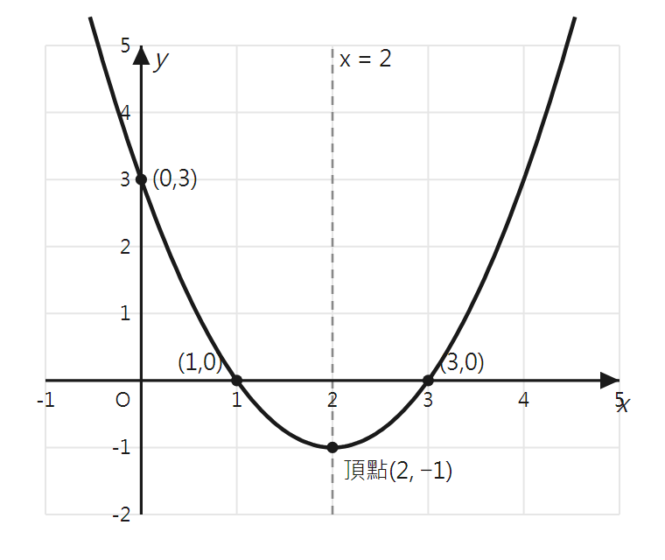
圖：y=x²−4x+3 的圖像
六、待定係數法：由部分資訊反求解析式
已知圖像的部分資訊（頂點、交點、或幾個點），可以反過來求出二次函數的解析式。用哪一個式子，看已知資訊決定：
已知資訊 | 用哪個式 | 為什麼
頂點 (h,k) ＋ 另一點 | 頂點式 $y=a{(x−h)}^{2}+k$ | 只欠 a，代一點就夠
三個一般點 | 一般式 $y=ax^{2}+bx+c$ | 三個未知數，要列三條方程
與 x 軸兩交點 ＋ 另一點 | 交點式 $y=a(x−x_{1})(x−x_{2})$ | 兩根已知，只欠 a

範例1（頂點式）：已知頂點 (2, −3)，且過點 (4, 5)，求解析式。
算式 |  |  |  |  |  |  | 這一步在做什麼
設 $y=a{(x−2)}^{2}−3$ |  |  |  |  |  |  | 頂點式：頂點(h,k)先代入
$5$ | $=$ | $a{(4−2)}^{2}−3$ |  |  |  |  | 把 x=4, y=5 代入
$5$ | $=$ | $4a−3$ |  |  |  |  | 化簡右式
$4a$ | $=$ | $8$ |  |  |  |  | 移項
$a$ | $=$ | $2$ |  |  |  |  | 兩邊除以 4
∴ $y=2{(x−2)}^{2}−3$ |  |  |  |  |  |  | 頂點式答案；展開得一般式 $y=2x^{2}−8x+5$

範例2（一般式）：已知圖像過 (0, 1)、(1, 4)、(2, 11) 三點，求解析式。
算式 |  |  |  |  |  |  | 這一步在做什麼
設 $y=ax^{2}+bx+c$ |  |  |  |  |  |  | 一般式：三個未知數，要列三條方程
$c$ | $=$ | $1$ |  |  |  |  | 代入 (0,1)：x=0 時 y=c
$a+b+c$ | $=$ | $4$ |  |  |  |  | 代入 (1,4)
$4a+2b+c$ | $=$ | $11$ |  |  |  |  | 代入 (2,11)
c=1 代入後：a+b=3……① 2a+b=5……②（4a+2b=10 化簡） |  |  |  |  |  |  | 消去 c，剩兩式兩未知數
$(2a+b)−(a+b)$ | $=$ | $5−3$ |  |  |  |  | ② − ①，消去 b
$a$ | $=$ | $2$ |  |  |  |  | 化簡
$b$ | $=$ | $3−2$ |  |  |  |  | 代回①：a+b=3
$b$ | $=$ | $1$ |  |  |  |  | 化簡
∴ $y=2x^{2}+x+1$ |  |  |  |  |  |  | 一般式答案

範例3（交點式）：已知圖像與 x 軸交於 (1, 0)、(4, 0)，且過 (0, 8)，求解析式。
算式 |  |  |  |  |  |  | 這一步在做什麼
設 $y=a(x−1)(x−4)$ |  |  |  |  |  |  | 交點式：兩根已知，只欠 a
$8$ | $=$ | $a(0−1)(0−4)$ |  |  |  |  | 把 (0,8) 代入
$8$ | $=$ | $4a$ |  |  |  |  | 化簡右式
$a$ | $=$ | $2$ |  |  |  |  | 兩邊除以 4
∴ $y=2(x−1)(x−4)$ |  |  |  |  |  |  | 交點式答案；展開得一般式 $y=2x^{2}−10x+8$

接下來請拿本單元《課堂練習》，完成練習 A、B、C。
教師實施說明（本頁供教師參考，列印給學生時可不印）
本份採用的主設計 | D5 圖文雙軌對照
輔助設計 | D11 標記對應（a/h/k 用 ⓐⓑⓒ）
選用理由 | 本單元屬 S4 函數與圖像，核心瓶頸是參數(a/h/k)與圖形特徵的對應關係無法內化。平移階梯段落用左圖右式逐步對齊，讓「加k」「換h」的動作直接對到圖像變化；待定係數法段落改用決策表＋worked_example_table（house-style 版面密度慣例，非獨立教學設計代號），因為那裡的瓶頸是「憑已知資訊選對公式」，不是圖形對應。
鷹架密度 | 抽離小班
褪除路徑 | 圖文雙軌對照：先給完整雙軌表（圖＋算式都給）→ 只給圖、算式自己寫 → 只給文字描述、圖自己畫 → 移除鷹架直接讀頂點式。標記字元 ⓐⓑⓒ：貫穿本節 → 只在總結表出現 → 移除。
課堂實施流程 | F5 課前流程預告（今天三件事：上下移 → 左右移 → 合成）
對應官方輔助措施代碼 | a3 提示題目重點、a6 增加行距／放大作答欄

